TISKOVÁ ZPRÁVA
Výzkum pomáhá lesníkům, školkařům i veřejnosti
(Díky němu vznikla i naučná stezka v královéhradeckých lesích)
Strnady – 26. dubna 2016 – O tom, že je lesnický výzkum úzce provázán s každodenním praktickým využitím, svědčí množství větších či menších projektů, kterými se zabývají odborníci z Výzkumného ústavu lesního hospodářství a myslivosti, v. v. i. V mnoha případech se výzkumná šetření uskutečňují ve spolupráci s lesníky, vlastníky lesa nebo majiteli lesních školek.
Stěžejní je pro VÚLHM institucionální podpora na rozvoj výzkumné organizace, poskytovaná Ministerstvem zemědělství. Tato podpora je nasměrována na oblast výzkumu klíčových lesnických oborů řešených v rámci Ústavního výzkumného projektu. Dalšími programy jsou například Komplexní udržitelné systémy v zemědělství 2012-2018 „KUS“ Národní agentury pro zemědělský výzkum a dále Grantová služba LČR, s. p. V loňském roce také začalo řešení dvou projektů financovaných z EHP a Norských fondů a pokračovalo řešení mezinárodních projektů v rámci akcí COST. Ačkoliv jsou projekty většinou dlouhodobé, každý rok přináší nové poznatky. Ne jinak tomu bylo i v uplynulém roce.
V rámci Ústavního výzkumného projektu Stabilizace a rozvoj funkcí lesa v měnících se podmínkách prostředí v loňském roce probíhalo mimo jiné hodnocení zdravotního stavu, přírůstu, výživy a obsahu zátěžových prvků na 76 plochách v hřebenových oblastech Krušných hor, Lužických hor, Jizerských hor, Krkonoš a Orlických hor. Výsledky potvrzují klesající trendy imisní zátěže, poměrně dobrý zdravotní stav, ale také vysoký vstup dusíku do ekosystémů zejména v Orlických horách a problémy s výživou hořčíkem a fosforem v Jizerských a Lužických horách i na některých plochách v dalších pohořích.
Pro devět ploch z oblasti Severní Moravy a Slezska (oblast současného chřadnutí smrkových porostů) byly potvrzeny nepříznivě nízké obsahy bazických prvků v podstatné části půdního profilu a to i na příznivých lokalitách. Obsah přístupného vápníku je dostatečný pouze v horizontu nadložního organického humusu. Medián obsahu Ca je pod hranicí výrazného nedostatku (140 mg.kg⁻¹) do hloubky 40 cm. Nepříznivé byly rovněž přístupné obsahy hořčíku a nasycení sorpčního komplexu půd bázemi. Výsledky měření kontinuálních dendrometrů dokumentují různou citlivost dřevin k vláhovému deficitu roku 2015. Smrk a borovice z nižších poloh byly suchem zasaženy nejvíce. Jejich růst se zastavil již v půlce června, poté bylo pozorováno výrazné smršťování kmenů.
K nejzajímavějším výsledkům za rok 2015 v oblasti ochrany lesa patří potvrzení kloubnatky smrkové na všech studovaných lokalitách smrku pichlavého Krušných hor, a to ve zhoršujícím se trendu (nárůst poškození). Identifikace této houby na pupenech smrku ztepilého byla v minulých letech jen výjimečná, v roce 2015 významně napadení přibylo, silně napadené byly i celé skupiny smrků ztepilých nejrůznějšího věku. Odborníci z Lesní ochranné služby také zjistili:
- Současně uváděná hodnota spotřeby postřikové jíchy při chemické asanaci kůrovcového dříví 5 - 8 l.m⁻³ je nadhodnocena, dostačující dávka může být 3 - 5 l.m⁻³, v závislosti na použité trysce a výšce trysky nad kmenem při vlastní aplikaci, tlaku v postřikovači a rozměru kmene.
- Při navnadění feromonových lapačů kombinovaným feromonem na lýkožrouta smrkového a lýkožrouta severského významně klesá odchyt lýkožrouta smrkového, doporučuje se proto vždy navnadění samostatným specifickým feromonem.
- Lesní mravenci jsou vhodným taxonem s možným využitím v ochraně lesa, pro jejich podporu je vhodné vytvářet v lesích světliny.
- Faunistické informace o výskytu 12 dosud neznámých druhů motýlů v Česku, 1 taxon nový pro vědu. Z kambioxylofágního hmyzu byl potvrzen nový výskyt 3 druhů na území Česka a bylo popsáno 24 nových taxonů pro vědu.
Při řešení části ÚVP Optimalizace obnovy lesa a zalesňování v měnících se podmínkách prostředí se například opakovaně potvrzuje výhodnost použití krytokořenného sadebního materiálu při obnově lesa, a to jednak vzhledem k nižším ztrátám po výsadbě, ale i výrazně vyšší dynamice růstu v porovnání s prostokořenným sadebním materiálem. Opakovaně je potvrzován i pozitivní efekt přípravných porostů na růst podsadeb buku, které ve srovnání s výsadbou na holiny dosahují až o 20 % vyšších hodnot celkové výšky.
Výzkumný projekt Využití vegetativních variant rezistentního krušnohorského smrku při obnově lesa v Krušných horách se zabývá záchranou a reprodukcí unikátních autochtonních (původních) genetických zdrojů smrku ztepilého krušnohorského původu, které nejdéle odolávaly destruktivnímu vlivu imisí, a které se podařilo zachovat v podmínkách ex situ na lokalitách ve středních Čechách. Tito jedinci smrku kromě tolerance k imisím splňovali i lesnická hospodářská kritéria a byli uznáni jako výběrové, případně s nižšími nároky jako tzv. šlechtitelské stromy. K uvedeným stromům vědci zjistili dendrometrické a další evidenční údaje a odebrali rouby, z nichž v PLO 10 – Středočeská pahorkatina, kde nehrozilo poškození, založili klonové archivy ex situ. V současnosti, kdy již vliv antropogenního imisního zatížení ustoupil, lze navázat na situaci před kalamitou, kdy bude evoluční vývoj zdejší populace probíhat bez nadměrného působení uvedeného faktoru.
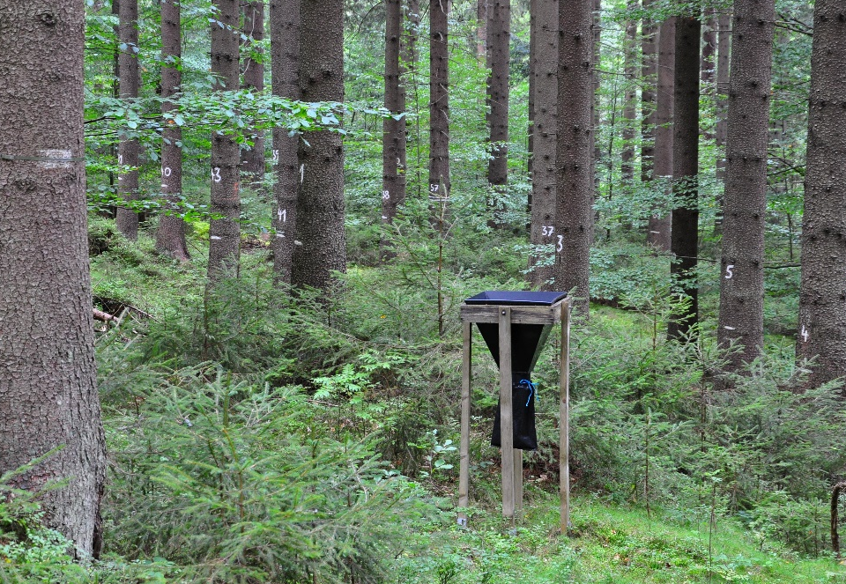
Pro lesní školky budou jistě přínosem výsledky projektu s názvem Standardizované pěstební substráty pro krytokořenný sadební materiál lesních dřevin. Jeho cílem je navrhnout a ověřit organické pěstební substráty (OPS), které zajistí optimální růst krytokořenných semenáčků lesních dřevin během pěstování ve školkách technologiemi tzv. střihu vzduchem. Modelové OPS jsou připravovány na bázi světlých a tmavých typů rašelin včetně komponentů, které ve finálním pěstebním substrátu zvyšují jeho vzdušnou kapacitu (kokosová vlákna, perlit aj.) nebo upravují sorpci kationů (jíly, zeolity). Vegetační pokusy probíhají i v poloprovozních podmínkách vybraných lesních školek. V roce 2015 řešitelé projektu u Úřadu průmyslového vlastnictví zapsali užitný vzor č. 28708: Substrát s podílem tmavé rašeliny pro pěstování krytokořenné sadby lesních dřevin.
Výzkumná plocha v Beskydech, ilustrační foto Jan Řezáč
Jako každý rok, i loni se uskutečnil Monitoring lesních ekosystémů ve vazbě na potravní řetězec. Zaměřen byl na zjišťování obsahu vybraných těžkých kovů (TK) a na stanovení polycyklických aromatických uhlovodíků (PAU), organochlorových pesticidů (OCP) a polychlorovaných bifenylů (PCB) v jedlých houbách a lesních plodech. V průběhu letních a podzimních měsíců 2015 bylo sebráno 30 vzorků jedlých hub a 15 vzorků lesních plodů.
Koncentraci 2 mg/kg kadmia překročilo 9 vzorků, což představuje 45 % z celkového počtu. Koncentraci 5 mg/kg rtuti překročily 2 vzorky, což představuje 10 %. Koncentrace PCB i látek ze skupiny DDT byly u všech vzorků pod detekčním limitem. V roce 2015 se u 5 analyzovaných vzorků vyskytla suma PAU přesahující hodnotu 100 µg.kg⁻¹ sušiny. Průměrná hodnota v pomyslném houbovém koši představuje 76 µg.kg⁻¹ a je tedy o cca 25 µg.kg⁻¹ vyšší než v roce 2014 a o 15 µg.kg⁻¹ vyšší než v letech 2011 a 2012. V roce 2015 vzrostla průměrná hodnota PAU v lesních plodech na 43,16 µg.kg⁻¹. Maximální množství 52,9 µg.kg⁻¹ bylo zjištěno u vzorku borůvek z lokality Kladská u Mariánských lázní.
Mezi další zajímavé činnosti patřilo mapování stromového inventáře a hodnocení charakteru mrtvého dřeva na území přírodní památky Sítovka v majetku města Hradec Králové. Informace získané při terénních pracích byly zpracovány formou map a tabulkových výstupů. Data se následně stala dílčím podkladem pro přípravu naučné stezky věnované zejména mrtvému dřevu, která byla realizována v rámci dalších projektů. Zjištěné informace jsou tak k dispozici pro environmentální osvětu o významu mrtvého dřeva v lesích a potenciálu výskytu organismů vázaných na daný charakter dřeva. Realizace celkově přispívá k poznání přirozených procesů v lesích nižších poloh.
Ve VS Kunovice vědečtí pracovníci odborně a technicky zabezpečili údržbu 990 klonů cenných sbírek klonů rychlerostoucích dřevin v podmínkách ex situ. Udržovací šlechtění v těchto klonových archivech je zaměřeno na zachování genetické variability a kontinuity reprodukce klonů včetně stálé péče o dobrý zdravotní stav. V rámci doplňování cenných sbírek topolů a vrb bylo v průběhu roku provedeno vyhledání, odběr rostlinného materiálu a jeho reprodukce pro zařazení do klonových archivů v rozsahu 18 nových klonů. Dále vědci ověřovali metody vhodné pro reprodukci obtížně množitelných klonů topolu bílého.
K lesnickému výzkumu slouží také demonstrační objekt - obora Březka. Zde výzkumní pracovníci nově zřídili voliéry pro etologická sledování zaječí zvěře, potřebné pro řešení projektu „Faktory mortality, využívání stanovišť a podpora populací zajíce“. Pro projekt „Prevence a snižování škod, působených zvěří a na zvěři při zemědělském hospodaření pomocí legislativních opatření a nových technických řešení“ byly realizovány testy pachových repelentů v definovaném prostředí. Dále je zde rozvíjen chov drobné zvěře a došlo k úspěšnému založení kolonií divokého králíka.

Kontakt: Výzkumný ústav lesního hospodářství a myslivosti, v. v. i.
Lesnické informační centrum, Strnady 136, 252 02 Jíloviště
e-mail: cizkovam@vulhm.cz

